m
DIRECCION MUNICIPAL DE LA MUJER COMAPA
COMAPA JUTIAPA

PRIMER INFORME CUATRIMESTRAL 2017
SEPTIEMBRE A DICIEMBRE 2017
Dirección Municipal de la Mujer DMM

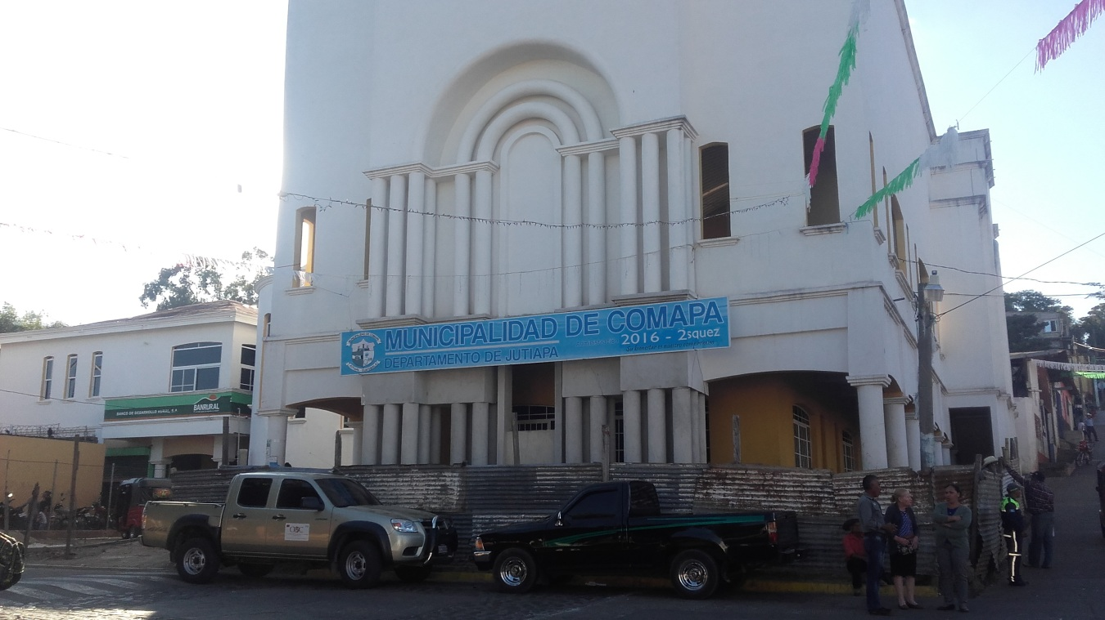

1

COMAPA, JUTIAPA, 05 de enero del 2018

Señores:
Congreso de la República de Guatemala
Comisión de la Mujer
Ministerio de Finanzas Públicas de la República de Guatemala
Dirección Técnica de Presupuesto
SEPREM
Secretaria Presidencial de la Mujer
6ta. Av. 1-27 Zona 4, Edificio Mini, 4to Nivel, Guatemala C.A.
Presente

Estimados Señores:

Reciban un cordial saludo en nombre de la Municipalidad y Oficina Municipal de la Mujer DMM y a la vez deseándoles éxitos en sus labores diarias.

El motivo de la presente es para hacerles entrega del reporte de inversión por género, edad y etnia, durante el TERCER CUATRIMESTRE 2017, de la Dirección Municipal de la Mujer de COMAPA JUTIAPA

Sin otro particular nos suscribimos de usted.

Atentamente.

Directora Municipal de la Mujer  COMAPA, JUTIAPA |  | Cesar Estuardo Váquez Recinos  Alcalde Municipal  COMAPA, JUTIAPA

2
COMAPA, JUTIAPA, 05 de enero de 2018

Señores:
Congreso de la Republica Guatemala
Comisión de la Mujer
Presente.

Estimados señores:

Reciban un cordial saludo en nombre de la Municipalidad y Oficina Municipal de la Mujer y a la vez le deseamos éxitos en sus labores diarias.

El motivo de la presente es para hacerles entrega del reporte de inversión por género, edad y etnia, durante el TERCER CUATRIMESTRE 2017, de la Dirección Municipal de la Mujer de COMAPA, JUTIAPA

Sin otro particular nos suscribimos de usted.

Atentamente.

Directora Municipal de la Mujer  COMAPA, JUTIAPA |  | Cesar Estuardo Vásquez Recinos  Alcalde Municipal  COMAPA, JUTIAPA

3
COMAPA, JUTIAPA, 05 de enero de 2018

Señores:
Ministerio de Finanzas Públicas de la República de Guatemala
Dirección Técnicas de Presupuesto
Presente.

Estimados señores:

Reciban un cordial saludo en nombre de la Municipalidad y Oficina Municipal de la Mujer y a la vez deseamos éxitos en sus labores diarias.

El motivo de la presente es para hacerles entrega del reporte de inversión por género, edad y etnia, durante el TERCER CUATRIMESTRE E 2017, de la Dirección Municipal de la Mujer de COMAPA, JUTIAPA.

Sin otro particular nos suscribimos de usted.

Atentamente.

Directora Municipal de la Mujer  COMAPA, JUTIAPA |  | Cesar Estuardo Vásquez Rercinos  Alcalde Municipal  COMAPA, JUTIAPA

4
Comapa, 5 de enero del 2018

Señores:
SEPREM
Secretaria Presidencial de la Mujer
6ta. Av. 1-27 Zona 4, Edificio Mini, 4to. Nivel, Guatemala C.A.
Presente.

Estimados señores:

Reciban un cordial saludo en nombre de la Municipalidad y Oficina Municipal de la Mujer y a la vez deseamos éxitos en sus labores diarias.

El motivo de la presente es para hacerles entrega del reporte de inversión por género, edad y etnia, durante el TERCER CUATRIMESTRE 2017, de la Dirección Municipal de la Mujer de COMAPA, JUTIAPA.

Sin otro particular nos suscribimos de usted.

Atentamente.

Directora Municipal de la Mujer  COMAPA, JUTIAPA |  | Cesar Estuardo Vásquez Recinos  Alcalde Municipal  COAMAPA, JUTIAPA

5
COMAPA,JUTIAPA, 5 de enero de 2018

Señores:
Congreso de la República de Guatemala
- Dirección Técnica de Presupuesto
Ministerio de Finanzas Públicas
- Comisión de la Mujer
Congreso de la República de Guatemala
- SEPREM
Secretaria Presidencial de la Mujer
Guatemala C.A.
Presente.

Estimados Señores:

Reciban un cordial saludo deseándole éxitos en sus labores diarias.

Sirva la presente para hacer de su conocimiento que como delegado del Concejo Municipal para integrar la Comisión Municipal de la Mujer -COMUJER- tal y como lo establece el Código Municipal en el artículo 36 inciso 09; tuve a bien conocer y revisar en forma específica cada una de las actividades realizadas en el TERCER CUATRIMESTRE 2017, que presenta la Dirección Municipal de la Mujer DMM de COMAPA, jUTIAPA

Como parte de mis atribuciones le doy el visto bueno para que el mismo sea presentado a donde corresponda.

Atentamente.

Integrante de la Comisión de la Mujer
COMAPA, JUTIAPA

6

VISIÓN

DE LA POLÍTICA MUNICIPAL PARA LA PROMOCIÓN DEL DESARROLLO INTEGRAL Y LA PARTICIPACIÓN DE LAS MUJERES, 2014-2024:
“Para el año 2024 la Municipalidad ha logrado potenciar el desarrollo integral y la participación de las mujeres del municipio en condiciones de equidad e igualdad, fortaleciendo el funcionamiento de su Oficina Municipal de la Mujer, asignando recursos para implementar un Programa Municipal de Formación Integral de las Mujeres, apoyando el funcionamiento del Centro de Atención y Desarrollo Infantil (CADI) y fortaleciendo la activa participación con igualdad de las mujeres en los COCODE y COMUDE, mediante la sensibilización y educación ciudadana, bajo el monitoreo de una Comisión Municipal de la Mujer, Niñez y Adolescencia incluyente, que vela por defender, respetar y promover los derechos humanos de las mujeres y eliminar la desigualdad de género.”
MISIÓN
DE LA OMM:
Constituirse en el soporte técnico-administrativo de la municipalidad, en los procesos de atención de las necesidades específicas de las mujeres del municipio, fomento de su liderazgo comunitario, participación económica, social y política, creando las condiciones necesarias que permitan el desarrollo integral, con perspectiva de género, en el ámbito local.

DIRECCIÓN DE LA DMM: Barrio “EL Centro” Comapa, Jutiapa
TELEFONO: 5135 0319
EMAIL:dinora26carrillo@outlook.com
HORARIO DE ATENCIÓN: 8:00 a 16:00

7
FOTO DE LAS INSTALACIONES DE LA DMM
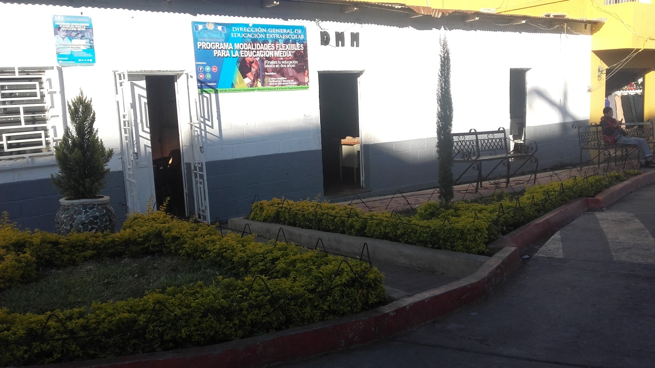

8

PERSONAL Y CARGOS DE LA OFICINA MUNICIPAL DE LA MUJER:

Dinora Astrid García Enríquez de Carrillo Directora

9

ACTIVIDADES QUE LA DMM REALIZÓ DURANTE ESTE CUATRIMESTRE: | SEPT. | OCT | NOV. | DIC.
- Planificar y programar las acciones de carácter técnico que implementará la Dirección Municipal de la Mujer; · |  |  | X
- Ejecutar el presupuesto asignado por el Concejo Municipal para el funcionamiento de la Dirección Municipal de la Mujer y el cumplimiento de sus atribuciones; |  | X
- Coordinar con el ente municipal encargado, la elaboración del Manual de Funciones de la Dirección Municipal de la Mujer, especifico del municipio; | CUMPLIDO: Se cuenta con manual
- al Concejo Municipal y a sus Comisiones, al Alcalde o Alcaldesa, al Consejo Municipal de Desarrollo y a sus comisiones, sobre la situación de las mujeres en el municipio;
- Brindar información, asesoria y orientación a las mujeres del municipio, especialmente sobre sus derechos; |  | X
- Promover la participación comunitaria de las mujeres en los distintos niveles de Sistema de Consejos de Desarrollo Urbano y Rural;
- Informar y difundir el quehacer de la Dirección Municipal de la Mujer, a través de los medios de comunicación con el objeto de visibilizar las acciones que la Oficina realiza en el municipio; | X | X
- Coordinar con las dependencias responsables, la gestión de cooperación técnica y financiera con entes nacionales e internacionales. para la implementación de acciones y proyectos a favor de las mujeres del municipio;
- Informar y proponer en las sesiones del Concejo Municipal, cuando se aborden temas relacionados con políticas públicas, planes, programas, proyectos, presupuestos y acciones relacionadas con las mujeres a nivel municipal;
- Informar y proponer en la planificación técnica del Plan Operativo Anual Municipal, en coordinación con la Dirección Municipal de Planificación, en temas relacionados con las mujeres; |  |  | X
- Informar y proponer en ~a elaboración del presupuesto anual municipal, en coordinación conjunta con la Dirección Municipal de Planificación y la Dirección Administrativa Financiera Integrada Municipal, en temas relacionados a las mujeres; |  |  | X
- Articular y coordinar acciones a nivel municipal con las Comisiones Municipales de la Familia, la Mujer, la Ninez, la Juventud y Adulto Mayor, para establecer una relación armónica de trabajo que propicie el desarrollo integral de las mujeres;
- Participar en las redes y/o mesas conformadas a nivel municipal, que tengan como fin la prevención y erradicación de todas las formas de discriminación y violencia en contra de las mujeres, estableciendo alianzas estratégicas de articulación con actores institucionales, organizaciones de sociedad civil y organizaciones de mujeres; y, |  |  |  | X
- Coordinar con las instituciones del gobierno central las acciones y políticas públicas relacionadas con los derechos de las mujeres." |  |  |  | X

10
FOTOS DE LA EJECUCIÓN DE LAS ATRIBUCIONES DE LA DMM DURANTE ESTE CUATRIMESTRE

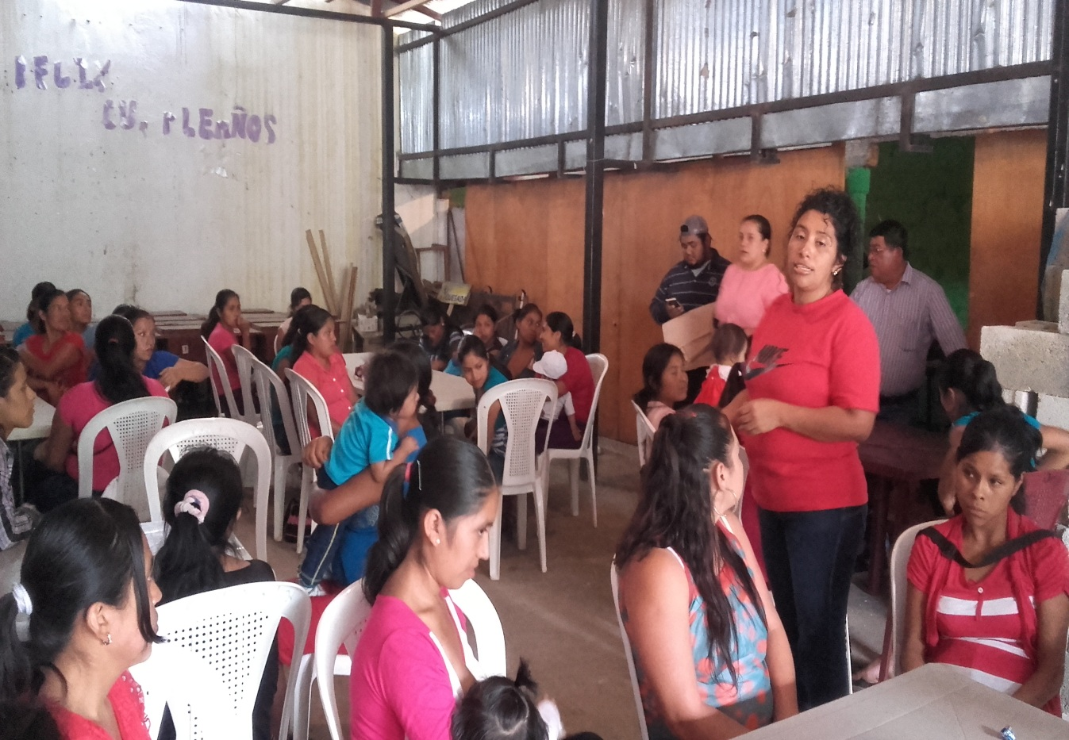

1111

REUNION DE COMUSAN
}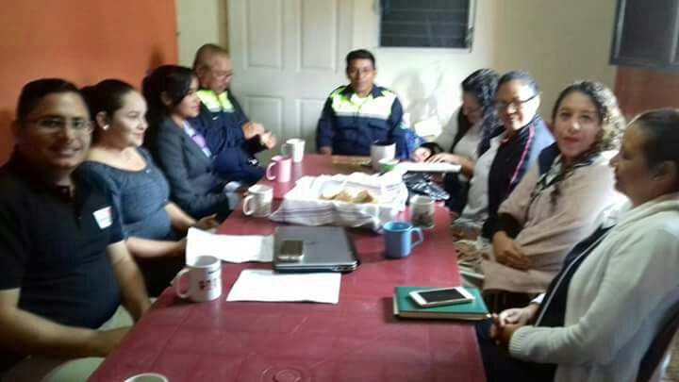

12
ACTIVIDADES DE COMUDE Y CONCEJO

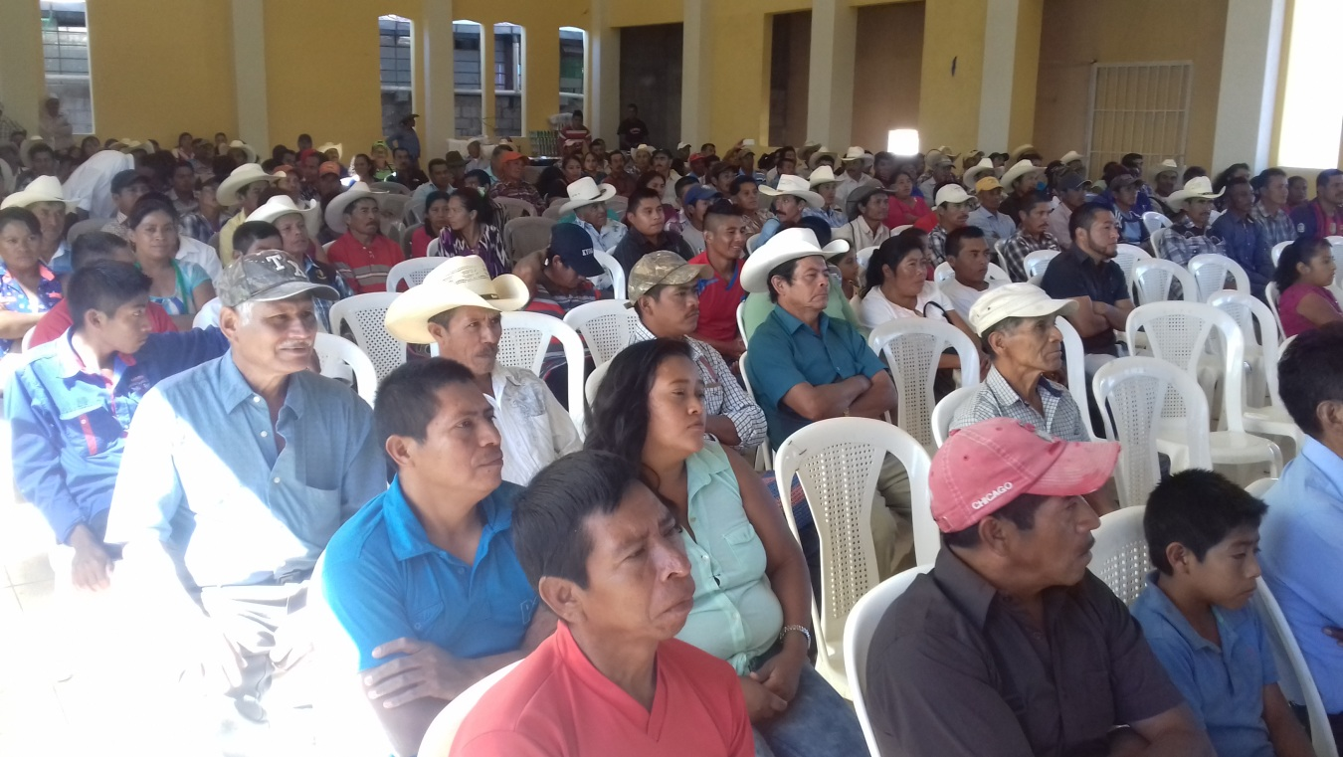

ACTIVIDADES COMISION DE LA MUJER
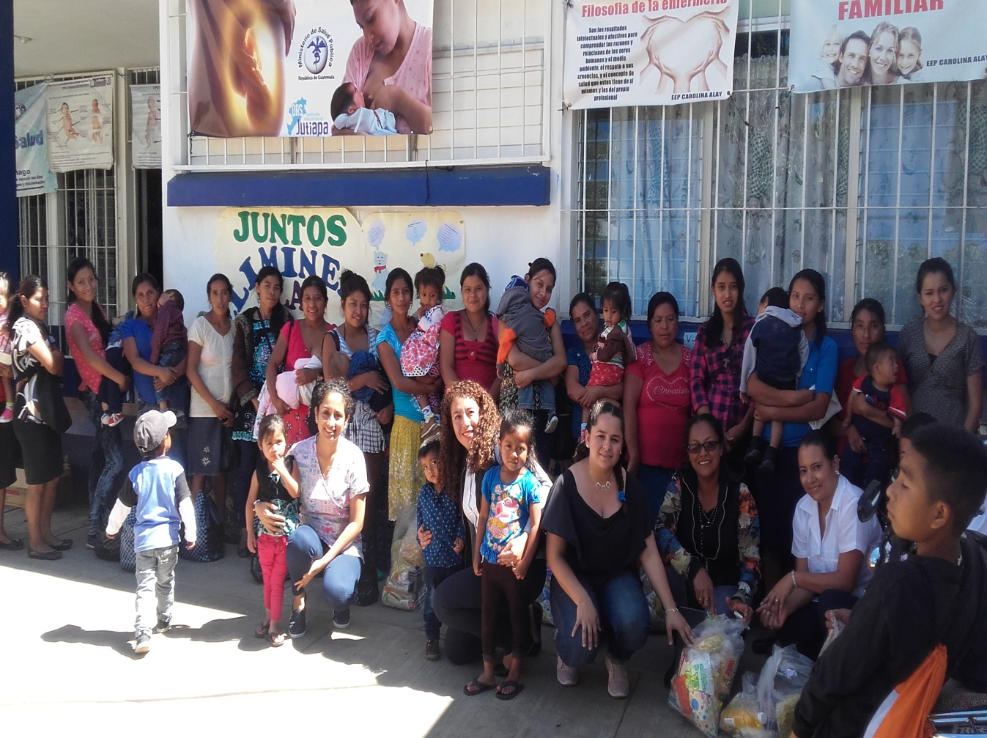

ACTIVIDADES DE COORDINACION

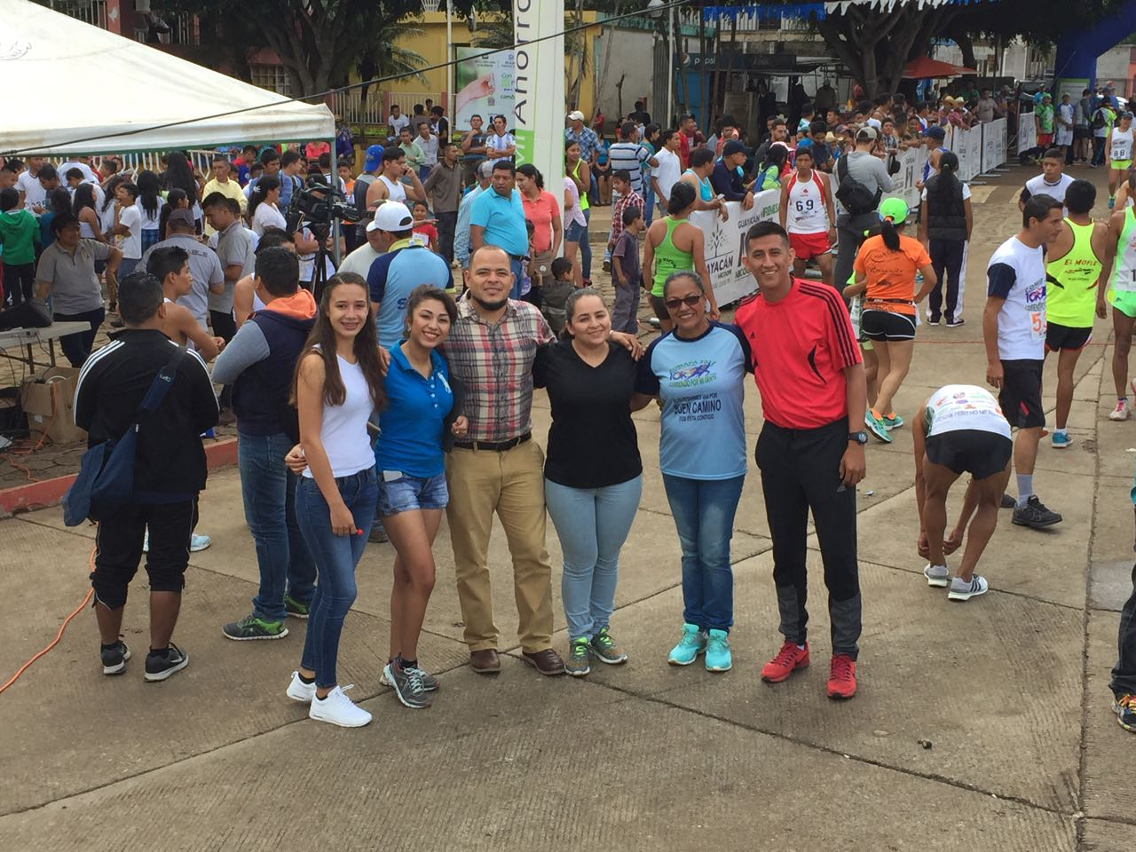
15
Informe de actividades de la DMM, correspondientes al mes septiembre de 2017
NO. | FECHA | RESPONSABLES |  |  |  | PARTICIPANTES |  |  | EDAD (GENERAL (1), NIÑEZ (2), ADOLESCENTES (3), JUVENTUD (4), ADULTOS (5), ADULTO MAYOR (6)) | PUEBLO (MESTIZO (1), MAYA (2), XINKA (3), GARIFUNA (4)) | LUGAR DE LA ACTIVIDAD, COMUNIDAD, | NOMBRE DE LA ACTIVIDAD | OBJETIVOS Y PRODUCTOS DE LA REUNIÓN | CON ALIMENTOS | SIN ALIMENTOS
 |  | ACTIVIDADES PROPIAS | ACTIVIDADES POR GESTION | ACTIVIDADES  POR APOYO | INSTITUCIÓN ORGANIZACIÓN A LA  CUAL PERTENECE | HOMBRES | MUJERES | TOTAL
1 | 04 | X |  |  |  |  | 8 | 8 |  | 1 | DMM | Reunión con madres de niños discapacitados | Informar sobre subsidio de Bienestar Social
2 | 05 |  | X |  |  |  | 8 | 16 |  | 1 | Cub de Oficiales Jutiapa | Firma de Subsidios por madres de niños discapacitados seleccionados | Conocer el Programa de Bienestar Social y beneficios que tendrán los niños durante cuatro años | X
3 | 20 |  | X |  |  | 100 | 100 | 200 |  | 1 | Salón Municipal | Jornada medica Laboteck SA | Mejorar la salud de los habitantes del municipio | X
4
5
6
7
8
9
10
Informe cuatrimestral Mayo a Agosto 2017
Dirección electrónica:
16
13
13
Informe de actividades de la DMM, correspondientes al mes de octubre de 2017
NO. | FECHA | RESPONSABLES |  |  |  | PARTICIPANTES |  |  | EDAD (GENERAL (1), NIÑEZ (2), ADOLESCENTES (3), JUVENTUD (4), ADULTOS (5), ADULTO MAYOR (6)) | PUEBLO (MESTIZO (1), MAYA (2), XINKA (3), GARIFUNA (4)) | LUGAR DE LA ACTIVIDAD, COMUNIDAD, | NOMBRE DE LA ACTIVIDAD | OBJETIVOS Y PRODUCTOS DE LA REUNIÓN | CON ALIMENTOS | SIN ALIMENTOS
 |  | ACTIVIDADES PROPIAS | ACTIVIDADES POR GESTION | ACTIVIDADES  POR APOYO | INSTITUCIÓN ORGANIZACIÓN A LA  CUAL PERTENECE | HOMBRES | MUJERES | TOTAL
1 | 01 | X |  | X |  | 700 | 500 | 1200 |  | 1 | Plaza Pública | 10 K | Ayudar a niños con problema de desnutrición | X
2 | 04 | X |  |  |  | 150 | 150 |  |  | 1 | Plaza pública | Día del niño | Incentivar a los niños y niñas en su día | X
3 | 7 |  |  | X |  |  |  |  |  | 1 | Por sectores | Visita a familias de niños discapacitados | Conocer el lugar donde viven y brindarles la ayuda necesaria | X
4 | 9 |  |  | X |  |  |  |  |  | 1 |  | Capacitación de manualidades | Contribuir la economía de las familias
5
6
7
8
9
10

17

Informe de actividades de la DMM, correspondientes al mes de noviembre 2017
NO. | FECHA | RESPONSABLES |  |  |  | PARTICIPANTES |  |  | EDAD (GENERAL (1), NIÑEZ (2), ADOLESCENTES (3), JUVENTUD (4), ADULTOS (5), ADULTO MAYOR (6)) | PUEBLO (MESTIZO (1), MAYA (2), XINKA (3), GARIFUNA (4)) | LUGAR DE LA ACTIVIDAD, COMUNIDAD, | NOMBRE DE LA ACTIVIDAD | OBJETIVOS Y PRODUCTOS DE LA REUNIÓN | CON ALIMENTOS | SIN ALIMENTOS
 |  | ACTIVIDADES PROPIAS | ACTIVIDADES POR GESTION | ACTIVIDADES  POR APOYO | INSTITUCIÓN ORGANIZACIÓN A LA  CUAL PERTENECE | HOMBRES | MUJERES | TOTAL
1 | 2 |  |  | X |  | 150 | 100 | 250 |  | 1 | Cementerio Local | Concurso de barriletes | Conservar tradiciones en nuestro pueblo, y premiar talentos
2 | 7 al 13 |  |  | X |  | 1 | 136 | 137 |  | 1 | Salón de Costura | Artesanía Bordado en listón | Motivar a las personas a recibir el curso y poner en práctica sus habilidades
3 | 17 |  |  | X |  | 1 | 136 | 137 |  | 1 | Salón de Municipal | Clausura beca Artesano Bordado en Listón | Beneficiar a las personas con subsidio para mejorar su economía familiar | X
4 | 30 |  |  | X |  |  | 100 | 100 |  | 1 | Nacimiento de agua el Chinchintor | Siembra de arboles | Contribuir al Bienestar del nacimiento de agua y al medio ambiente | X
5
6
7
8
9
10
18
Informe de actividades de la DMM, correspondientes al mes de diciembre
NO. | FECHA | RESPONSABLES |  |  |  | PARTICIPANTES |  |  | EDAD (GENERAL (1), NIÑEZ (2), ADOLESCENTES (3), JUVENTUD (4), ADULTOS (5), ADULTO MAYOR (6)) | PUEBLO (MESTIZO (1), MAYA (2), XINKA (3), GARIFUNA (4)) | LUGAR DE LA ACTIVIDAD, COMUNIDAD, | NOMBRE DE LA ACTIVIDAD | OBJETIVOS Y PRODUCTOS DE LA REUNIÓN | CON ALIMENTOS | SIN ALIMENTOS
 |  | ACTIVIDADES PROPIAS | ACTIVIDADES POR GESTION | ACTIVIDADES  XPOR APOYO | INSTITUCIÓN ORGANIZACIÓN A LA  CUAL PERTENECE | HOMBRES | MUJERES | TOTAL
1 | 21 | X |  | X |  | 500 | 500 | 1000 |  | 1 | Escuela Urbana | Fiesta del adulto mayor | Incentivar a las personas de la tercera edad | X
2 | 23 | X |  | X |  | 200 | 150 | 350 |  | 1 | Salón Municipal | Entrega de alimentos a niños con desnutrición | Alimentar a los niños para conbatir la desnutrición | X
3 | 29 |  |  | X |  | 55 | 25 | 80 |  | 1 | Salón Municipal | Convivio Navideño | Convivencia con trabajadores | X
4
5
6
7
8
9
10
19

INFORME CUATRIMESTRAL DE SEPTIEMBRE A DICIENDRE 2017
FOTOS DE LAS ACTIVIDADES REALIZADAS
sept. | 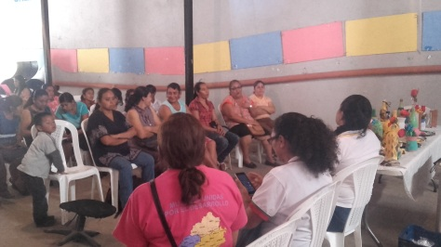 | 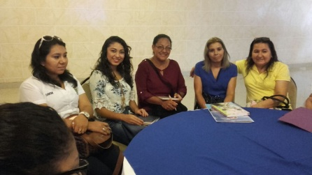
oct. | 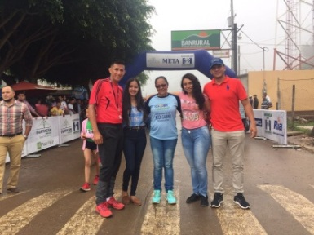 | 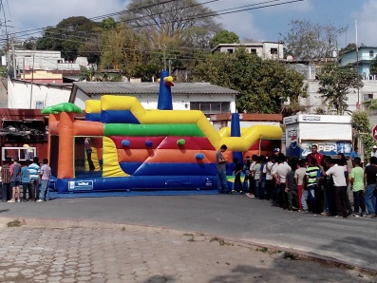
nov. | 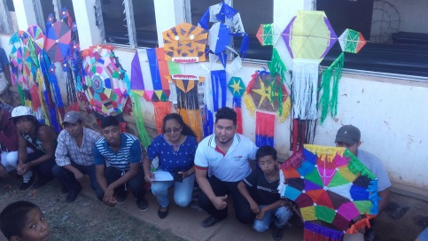 | 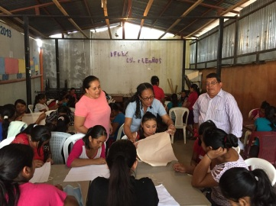
dIC. | 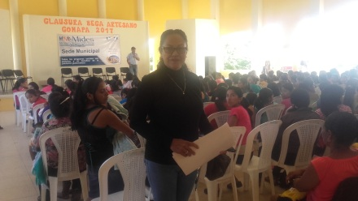 | 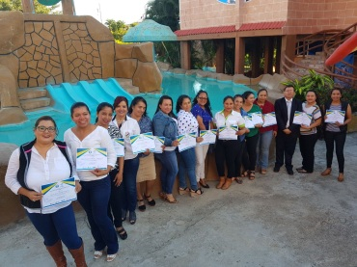

20

